Petites boulettes sur salade de
concombre aux myrtilles sauvages
………………..…………………………………………………….….

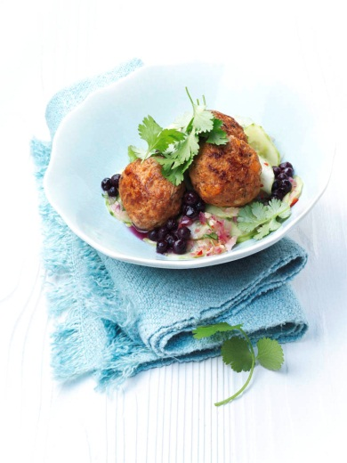
Marché pour 4 personnes:
1 concombre pour salade (env. 500 g)
Sel
5 échalotes (env. 75 g)
4 cuillerées à soupe d'huile d'olive
1 botte de coriandre
3 cuillerées à soupe de vinaigre de vin blanc
1 cuillerée à café et ½ de moutarde
½ cuillerée à café de sucre
Poivre
1 bocal (340 g) de myrtilles sauvages du Canada (poids net égoutté: 125 g)
1 crouton de pain rassis (env. 50 g)
500 g de viande hachée de bœuf et de porc
1 œuf (de taille moyenne)
2 cuillerées à soupe de beurre clarifié

Préparation:

- Epluchez le concombre et rabotez-le en fines tranches. Saupoudrez-le de sel. Mélangez sel et concombre et réservez au frais. Epluchez et hachez finement les échalotes. Faites-les revenir dans 1 cuillerée à soupe d'huile chaude jusqu'à ce qu'elles deviennent translucides. Laissez-les refroidir. Lavez et essorez la coriandre. Détachez les feuilles des branches et hachez-les finement. Réservez-en quelques-unes pour décorer.

- Mélangez 1/3 des échalotes avec le vinaigre, ½ cuillerée à café de moutarde, le sucre, le sel, le poivre et la coriandre. Versez-y en battant à la fourchette 3 cuillerées à soupe d'huile d'olive. Egouttez le concombre et mélangez-le avec la marinade. Egouttez les myrtilles et incorporez-les délicatement à la salade.

- Faites ramollir le crouton dans un peu d'eau froide. Pétrissez la viande hachée avec le pain essoré, l'œuf, le reste des échalotes, 1 cuillerée à café de moutarde, du sel et du poivre. Avec les mains mouillées, formez 12 petites boulettes.

- Dans une poêle, faites chauffer le beurre clarifié. Faites y frire les boulettes pendant 8 à 10 minutes en les retournant. Rectifiez l'assaisonnement de la salade de concombre et servez les boulettes sur la salade. Parsemez le tout de feuilles de coriandre.

Temps de préparation: env. 1 heure

Valeurs nutritives par portion env.:
Energie: 577,7 kcal / 2418,9 kJ
Lipides: 44,9 g
Glucides: 15,5 g
Protéines: 27,4 g

